

Atualizar Percentual de Coleta de Cobrança TCL
O objetivo dessa funcionalidade é alterar o percentual de coleta da cobrança da Taxa de Cobrança de Lixo (TCL) de um determinado imóvel. Essa taxa é cobrada junto da conta mensal de água da SAAE de Juazeiro - BA, uma vez que a Companhia de Abastecimento de Água e Saneamento se tornou responsável também pela coleta de lixo de sua cidade.
Os valores da taxa variam de acordo com a categoria do imóvel (Residencial, Comercial, Industrial e Público) e suas respectivas subcategorias. A TCL pode ser atualizada anualmente, de acordo com o Valor de Referência Fiscal (VRF), corrigido pelo IPCA.
A definição das situações da ligação de água onde será efetuada a cobrança da TCL é feita na funcionalidade Inserir Situação de Ligação de Água.
A opção pode ser acessada via Menu do Sistema através do caminho: GSAN > Faturamento > Atualizar Percentual de Coleta de Cobrança TCL.
Feito isso, o sistema visualiza a tela abaixo:

Observação
Informamos que os dados exibidos nas telas a seguir são fictícios, e não retratam informações de clientes.
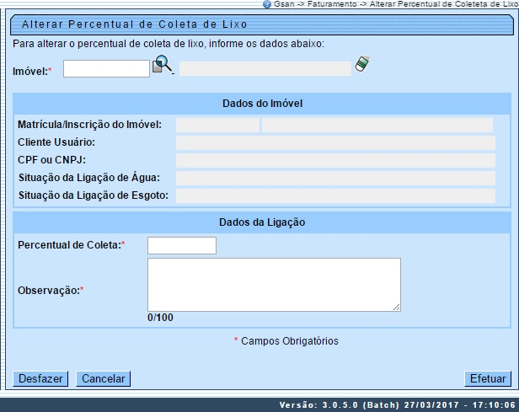
Acima, informe obrigatoriamente o campo Imóvel, informando sua matrícula ou clicando em para Pesquisar Imóvel. Em seguida, o sistema preenche os campos do quadro Dados do Imóvel:
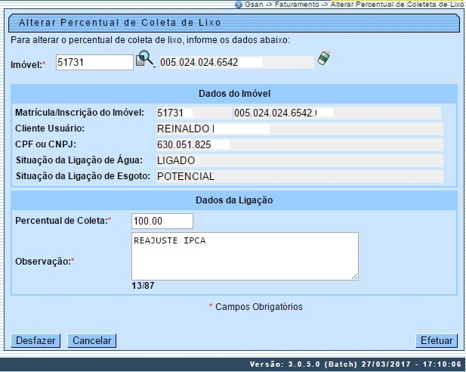
Agora, preencha os campos Percentual de Coleta (indicando o novo percentual da TCL) e Observação (com mais detalhes ou justificativas sobre a alteração) e clique em . O sistema executa três validações antes da atualização:
- Verificar existência de dados:
  - Caso não exista a tabela na base de dados, o sistema exibe a mensagem Tabela «nome da tabela» inexistente e cancela a operação.
  - Caso a tabela esteja sem dados, o sistema exibe a mensagem Tabela «nome da tabela» sem dados para seleção e cancela a operação.
- Verificar preenchimento dos campos:
  - Caso o usuário não informe ou selecione o conteúdo de algum campo necessário para alteração do percentual e coleta de lixo, o sistema exibe a mensagem Informe «nome do campo que não foi preenchido ou selecionado» e retorna para o passo correspondente no fluxo principal.
- Verificar sucesso da transação:
  - Caso o código de retorno da operação efetuada no banco de dados seja diferente de zero, o sistema exibe a mensagem conforme o código de retorno; caso contrário, exibe a mensagem «descrição da função» efetuada com sucesso. Em qualquer caso, retorna para o passo dois do fluxo principal.

Tela de Sucesso
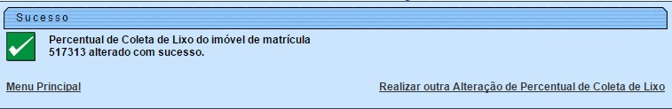

Preenchimento dos campos
Campo | Preenchimento dos Campos
Imóvel | Campo obrigatório. Informe a matrícula do imóvel com no máximo 9 (nove) números e tecle Enter ou clique no botão que fica ao lado do campo. Neste caso, será apresentada uma tela de popup, onde será possível Pesquisar Imóvel.  Regra Associada: a matrícula do imóvel é composta unicamente por números.
Dados do Imóvel | Os campos contendo as informações do imóvel referente à matrícula identificada são de preenchimento automático.
Percentual de Coleta | Campo obrigatório. Informe o novo percentual de coleta para atualização.  Regra Associada: preencher campo com até 5 (cinco) números e duas casas decimais.
Observação | Campo obrigatório. Informe por extenso uma justificativa ou texto complementar sobre a atualização do percentual.  Regra Associada: campo admite números e caracteres especiais.

Funcionalidade dos Botões
Botão | Descrição da Funcionalidade
 | Ao clicar neste botão, o sistema desfaz o último procedimento realizado.
 | Ao clicar neste botão, o sistema cancela a operação e retorna à tela principal.
 | Ao clicar neste botão, o sistema efetua a atualização da Taxa de Coleta de Lixo.

Referências
UC1730 Alterar Percentual de Coleta de Cobrança TCL

Termos Principais
Faturamento
Clique aqui para retornar ao Menu Principal do GSAN

